Câu 13: [DS12.C1.5.BT.a] (THPT Hải An - Hải Phòng - Lần 1 - 2017 - 2018) Đường cong trong hình bên là đồ thị hàm số nào?
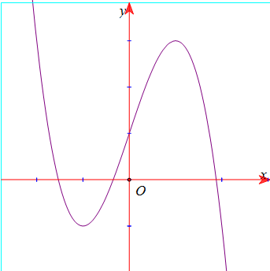
A. . B. . C. . D. .
Lời giải
Chọn D
Từ đồ thị ta có hệ số nên ta loại đáp án A và. C.
Khi thì đồ thị cắt trục tại điểm có tung độ dương nên nên ta loại đáp án. B.
Câu 22: [DS12.C1.5.BT.a] (THPT Lương Thế Vinh - HN - Lần 1- 2017 - 2018 - BTN) Cho hàm số . Khẳng định nào dưới đây là đúng?
A. Đồ thị hàm số có tiệm cận đứng là . B. Hàm số có cực trị.
C. Đồ thị hàm số đi qua điểm . D. Hàm số nghịch biến trên .
Lời giải
Chọn A
Tập xác định: .
Ta có nên hàm số đã cho có tiệm cận đứng là .
Câu 14: [DS12.C1.5.BT.a] (SGD - Quảng Nam - Lần 1 - 2017 - 2018 - BTN) Đường cong trong hình bên là đồ thị của hàm số nào dưới đây?
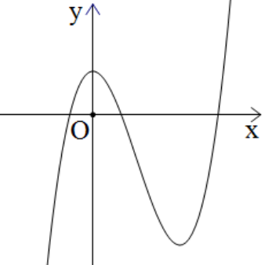
A. . B. .
C. . D. .
Lời giải
Chọn D
Dựa vào đồ thị ta có hàm số là hàm bậc ba có hệ số . Đồng thời có nghiệm và nghiệm .
Do đó, ta có hàm số thỏa mãn là .
Câu 29: [DS12.C1.5.BT.a] (THPT Quỳnh Lưu 1 - Nghệ An - Lần 2 - 2017 - 2018 - BTN) Đường cong trong hình bên dưới là đồ thị của hàm số nào dưới đây?
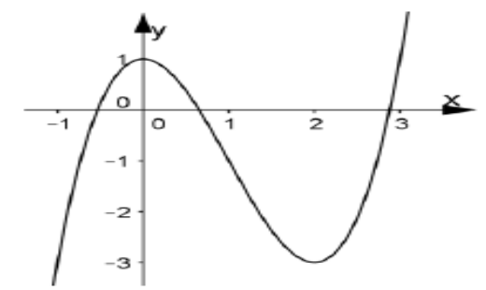
A. . B. . C. . D. .
Lời giải
Chọn A
Ta có: . Loại C. Vì nên chọn A.
Câu 9: [DS12.C1.5.BT.a] (Tổng Hợp Đề SGD Nam Định - 2017 - 2018 - BTN) Đường cong hình bên là đồ thị của hàm số nào sau đây?
A. . B. . C. . D. .
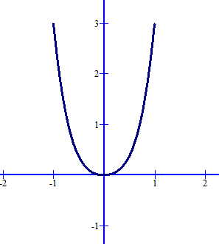
Hướng dẫn giải
Chọn D
Đường cong trên đi qua điểm và và có bề lõm hướng lên nên .
Vậy đồ thị của hàm số thỏa yêu cầu.
Câu 49: [DS12.C1.5.BT.a] (SGD Đồng Tháp - HKII 2017 - 2018) Đường cong trong hình sau là đồ thị của hàm số nào?
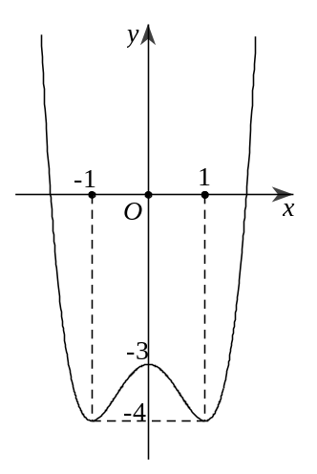
A. B. C. D.
Lời giải
Chọn B
Theo hình vẽ, đồ thị của hàm số trùng phương với , loại đáp án C, D.
Đồ thị hàm số có cực trị nên , loại đáp án A.
Câu 11: [DS12.C1.5.BT.a] [Sở GDĐT Lâm Đồng lần 05 - 2017] Đồ thị trong hình sau là của hàm số nào dưới đây ?
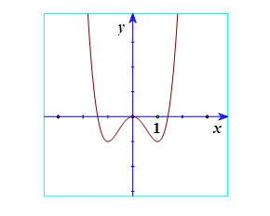
A. . B. .
C. . D. .
Lời giải
Chọn D
Từ đồ thị đi qua gốc toạ độ , ta chọn hàm số .

